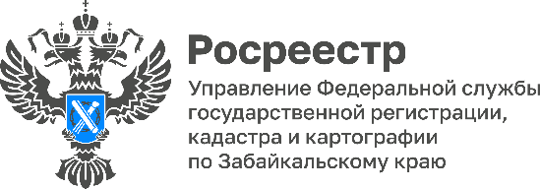

ДАЛЬНЕВОСТОЧНЫЙ ГЕКТАР

С начала действия программы (с 2019 года) зарегистрировано 6221 договоров безвозмездного пользования земельными участками по госпрограмме «Дальневосточный гектар».

Зарегистрировано 277 прав собственности на земельные участки по госпрограмме «Дальневосточный гектар».

ДАЛЬНЕВОСТОЧНАЯ ИПОТЕКА

Наименование | 2019 год | 2020 год | 2021 год | 2022 год | 11 месяцев 2023 года
Зарегистрировано ипотечных договоров | 13563 | 15921 | 18267 | 11020 | 15721
«Дальневосточная ипотека» | 47 | 950 | 1028 | 1257 | 1864

